八年級數學科 第三次段考
能力較弱版｜同範圍、增加步驟與視覺提示
班級：__________ | 座號：__________
姓名：______________ | 得分： / 100
命題範圍：3-4 三角形的邊角關係｜4-1 平行線｜4-2 平行四邊形｜4-3 特殊四邊形
解題提示｜先看黃色內部區域，再判斷角的位置。每一格只完成一個步驟，不必一次想完整題目。
第一部分｜看圖與基本概念 每題 5 分，共 30 分
1. 三角形能否成立 （5 分）
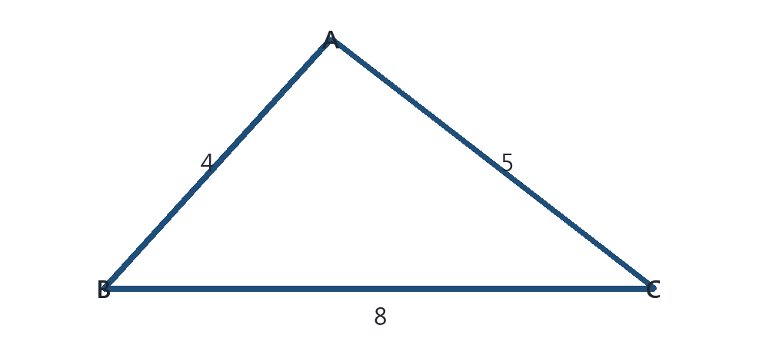
三根木條長 4、5、8 公分。請檢查兩條短邊的和。
解題提示｜只要檢查「兩條短邊相加是否大於最長邊」。
4＋5＝________
________ ＞ 8，所以：□ 能組成三角形 □ 不能組成三角形
2. 找最大角 （5 分）
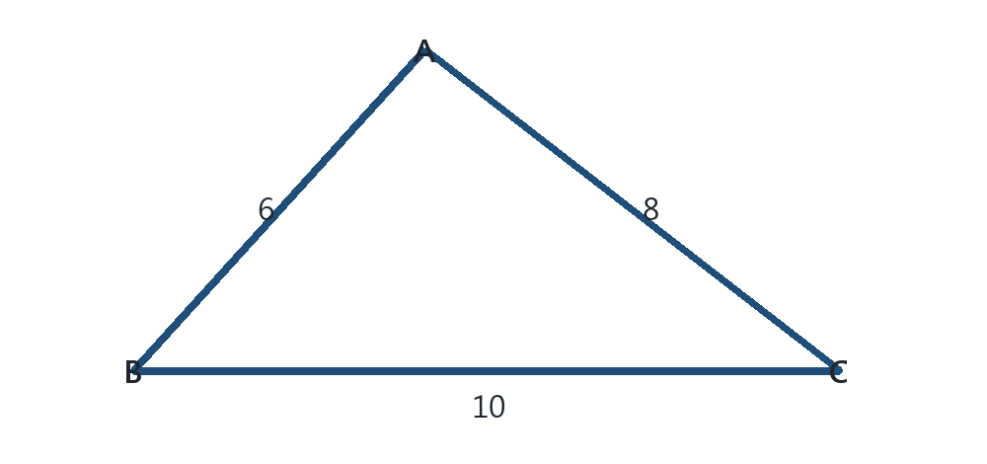
最長邊是 BC＝10，最大角在 BC 的對面。
答案：□ ∠A □ ∠B □ ∠C
解題提示｜先找最長邊，再看它正對面的角。
3. 同位角 （5 分）
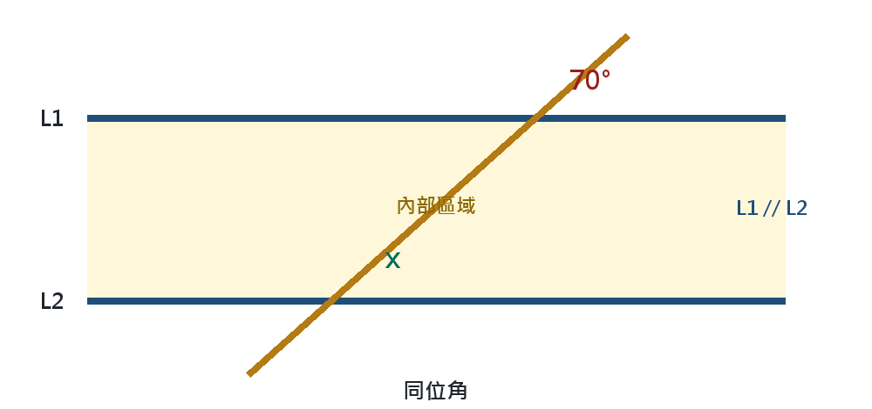
70° 與 x 在兩個交點的相同位置，兩直線平行。
x＝□ 70° □ 110°
解題提示｜同位角像在兩個交點的同一個角落；平行時兩角相等。
4. 內錯角 （5 分）
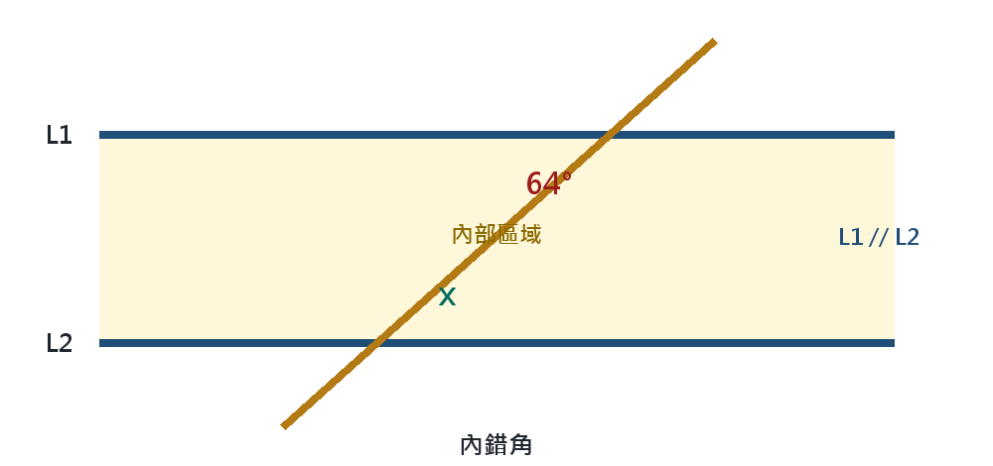
64° 與 x 都在黃色內部，並位於截線兩側。
x＝□ 64° □ 116°
解題提示｜內錯角：內部＋兩側；平行時兩角相等。
5. 同側內角 （5 分）
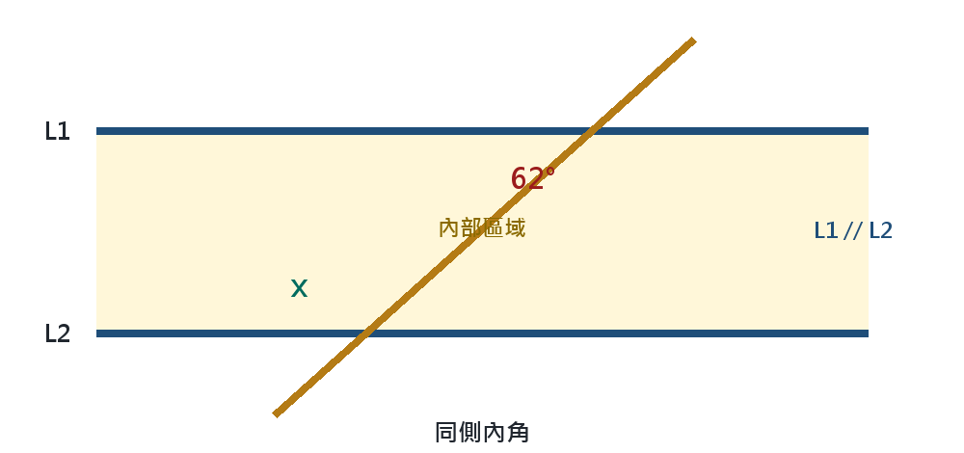
62° 與 x 都在黃色內部，並位於截線同一側。
解題提示｜同側內角：內部＋同側；平行時兩角相加為 180°。
62°＋x＝180°
x＝180°－62°＝________°
6. 平行四邊形周長 （5 分）
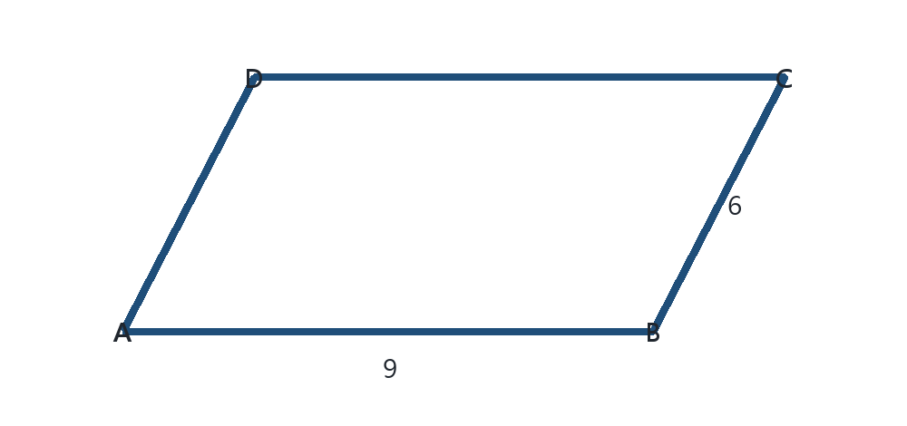
平行四邊形相鄰兩邊為 9 公分、6 公分。
解題提示｜平行四邊形的兩組對邊分別等長。
周長＝2×（9＋6）＝________公分
第二部分｜依步驟計算 每題 10 分，共 40 分
7. 平行四邊形對角線 （10 分）
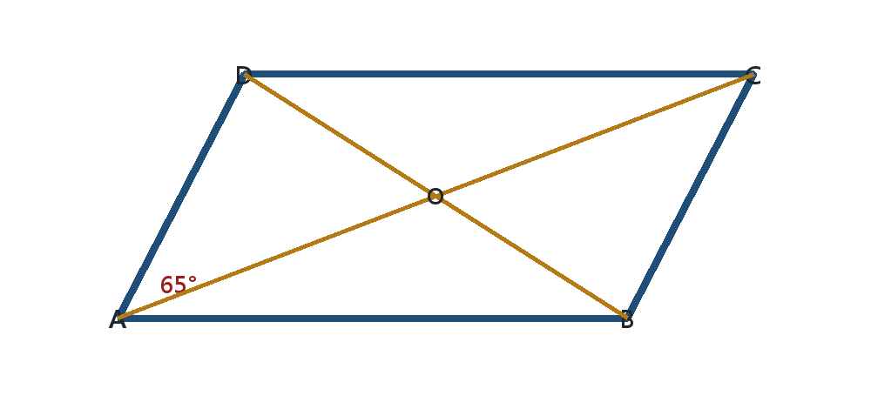
AO＝4 公分、BO＝7 公分。O 是兩對角線交點。
解題提示｜平行四邊形的對角線互相平分。
AC＝AO＋OC＝4＋4＝________公分
BD＝BO＋OD＝7＋7＝________公分
8. 長方形對角線 （10 分）
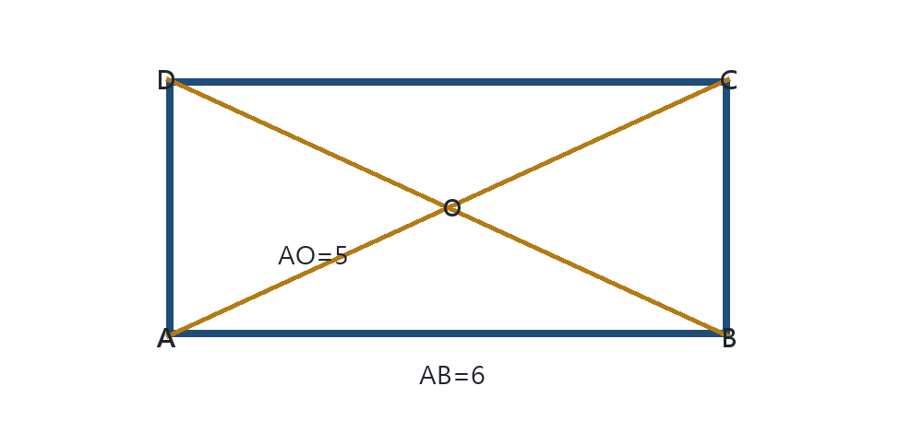
長方形中 AO＝5 公分。
解題提示｜長方形對角線等長，而且互相平分。
AC＝2×AO＝2×5＝________公分
長方形兩條對角線等長，所以 BD＝________公分
9. 菱形面積 （10 分）
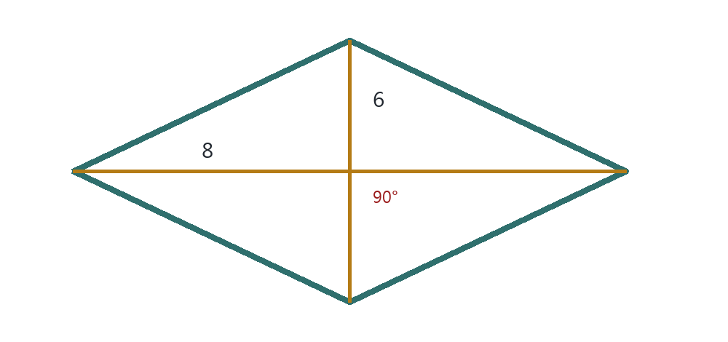
菱形兩條對角線長 8 公分、6 公分。
解題提示｜菱形對角線互相垂直，面積是兩對角線乘積的一半。
面積＝8×6÷2
＝48÷2＝________平方公分
10. 等腰梯形的角 （10 分）
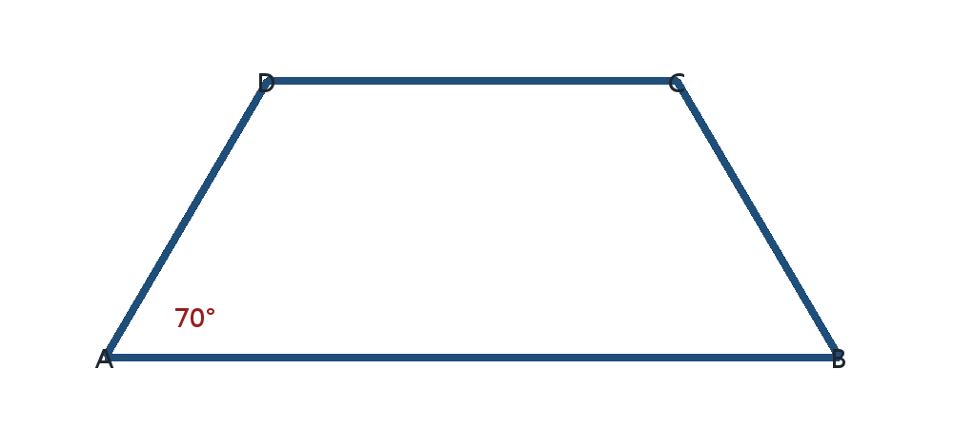
∠A＝70°，AB // CD。
解題提示｜同一底角相等；同一腰上的兩角相加為 180°。
∠B＝________°（同一底的底角相等）
∠D＝180°－70°＝________°
∠C＝________°（上底兩底角相等）

第三部分｜生活情境 每題 15 分，共 30 分
11. 花圃的中點連線 （15 分）
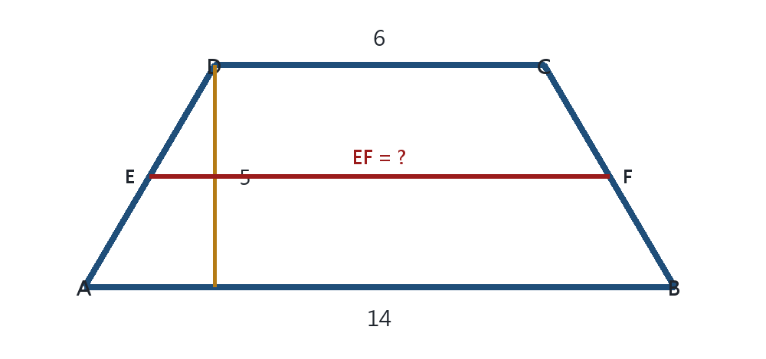
花圃上底 6 公尺、下底 14 公尺、高 5 公尺，EF 是中點連線。
解題提示｜中點連線長＝（上底＋下底）÷2。
① 上底＋下底＝6＋14＝________
② EF＝20÷2＝________公尺
③ EF 與上、下底：□ 平行 □ 不平行
12. 花圃鋪草皮 （15 分）

同一個花圃，中點連線 EF＝10 公尺，高＝5 公尺。
解題提示｜面積的單位要使用「平方」。
① 梯形面積＝中點連線×高
② 面積＝10×5＝________平方公尺
③ 請圈出正確單位：公尺／平方公尺
完成後檢查：□ 沒有漏題 □ 數字抄對 □ 角度有 ° □ 面積用平方單位

